МІНІСТЕРСТВО ОСВІТИ І НАУКИ УКРАЇНИ
ЗАПОРІЗЬКИЙ НАЦІОНАЛЬНИЙ УНІВЕРСИТЕТ
МАТЕМАТИЧНИЙ ФАКУЛЬТЕТ
КАФЕДРА ПРОГРАМНОЇ ІНЖЕНЕРІЇ

Дисципліна «Front-end технології»

Лабораторна робота №3: «Основи HTML»
Виконав : студент гр. 6-1218-2
Левченко Артем
Перевірила : Викладач :
Кальниченко Д.О.
Запоріжжя
2021

Завдання

- Опублікувати результати виконання лабораторної роботи №2 на платформі bitbucket або github.

- Додати метатеги Open Graph

Пример роботы в Facebook:
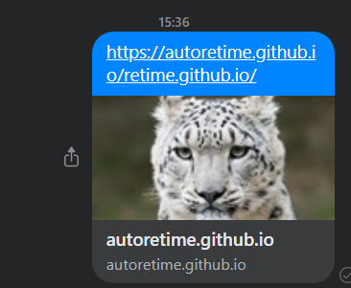

Добавленные мета теги

